中山大学附属第五医院组织关系转入指引

**一、中山五院基层党委基本信息**

基层党委名称：中共中山大学附属第五医院委员会

基层党委简称：附属第五医院党委

基层党委编码：001044042001030

1. **党员档案核查要求**

新转入党员需携带密封的党员档案到医院党委办公室提交工作人员核查，其中**预备党员**要求必须本人携带党员档案材料交给党委办公室。如材料核查没有问题，则接收组织关系并按科室划分党支部；如材料核查发现问题，党办将及时与党员本人沟通，党员本人需配合党办针对问题逐项核查，提供佐证材料或说明情况，完成核查工作。提交方式：可个人携带档案（密封）交到党委办公室综合科或对公联系邮寄档案（联系方式在最下方）。

若党员档案无法单独提供党员档案，可提供党员档案材料的复印件，如原单位或档案所在地需我院提供相关申请的函件，请联系党委办公室（联系方式在最下方）

**温馨提示：若是新入学的学生党员，党员档案与个人档案一同交给研究生科，由研究生科汇总交给党委办公室，核查完毕后，交回研究生科统一移交中山大学东校区保管。**

**三、转入操作流程**

（一）省内单位转入我院的：由对方单位通过《广东省党务管理信息系统》进行线上转入，具体操作为：在广东省委框架下选择“省教育工委-中山大学党委-附属第五医院党委”；

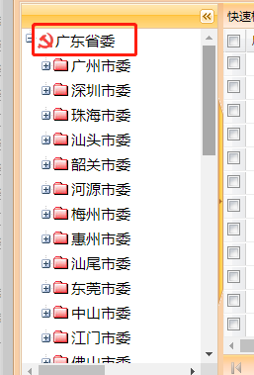

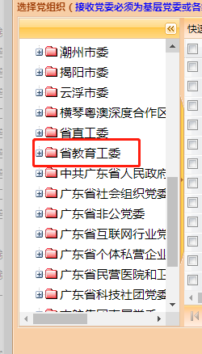

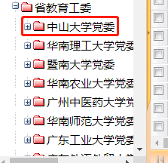

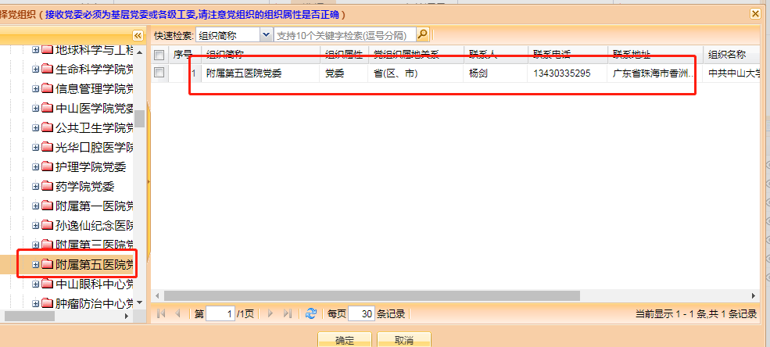

（二）省外单位转入我院的：

1、如果对方单位可以在党务信息管理系统与我单位实现网上转接，可通过网上将组织关系转入，具体操作为：在广东省委框架下选择“省教育工委-中山大学党委-附属第五医院党委”；









1. 如果对方单位不能在党务信息管理系统与我单位实现网上转接，需要提供党组织关系介绍信纸质版。省外介绍信抬头：“中共广东省委教育工作委员会”，具体去向写由***去“中山大学附属第五医院党委”。

如若是发展中的发展对象、积极分子等身份，请本人携带党员材料直接到党委办公室报到。

联系人1：冯黄飞，电话 0756-2528989/15976955939

联系人2：邱永静，电话 0756-2526657/13680347643

联系地址：广东省珠海市香洲区梅华东路52号中山五院行政楼504党委办公室综合科